Karta pracy – pozalekcyjne zajęcia wychowawcze.
Igła i nitka
krok po kroku

Każdy z nas jest kreatywny i każdy może znaleźć sposób na wyrażanie i rozwijanie swojej kreatywności w sposób dający radość i satysfakcję.

A oto piękna myśl inspirująca do podejmowania twórczych działań:

„Nie można wyczerpać kreatywności.
Im więcej jej używasz, tym więcej jej masz” – Maya Angelou

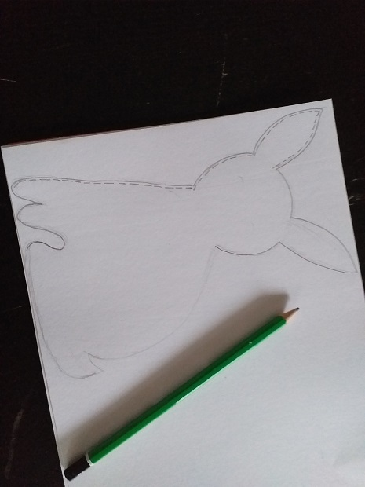
Zapraszam więc do wspólnego tworzenia filcowych zwierzaków.
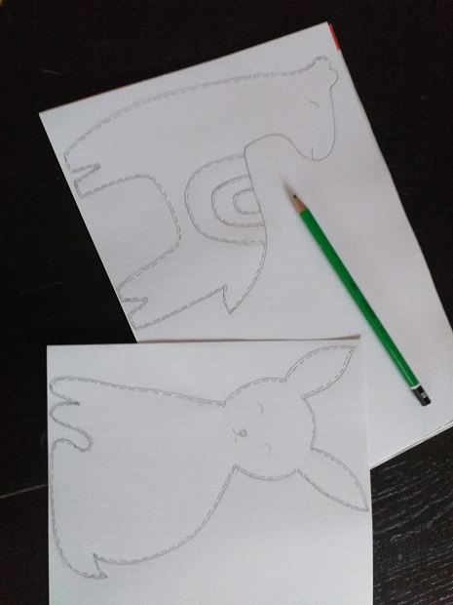

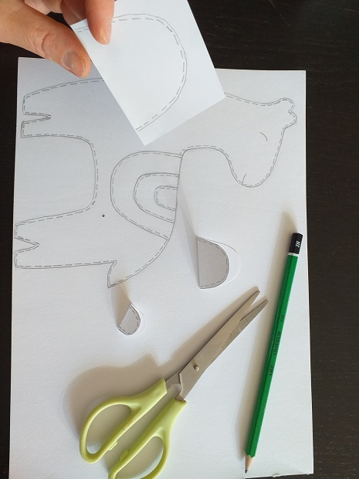
W pierwszej kolejności wykonujemy
szkic zwierzaków. W moi przypadku jest to królik i lama.

Następnie wykonujemy szablon – kopiujemy szkic i wycinamy poszczególne elementy.
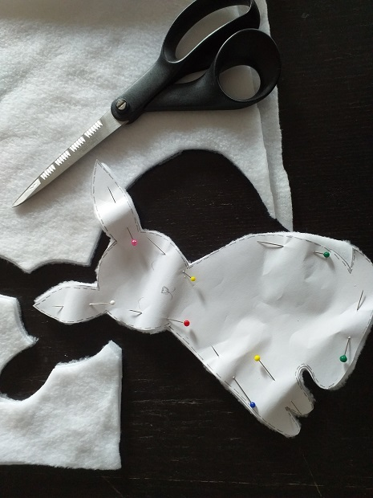
Potem...

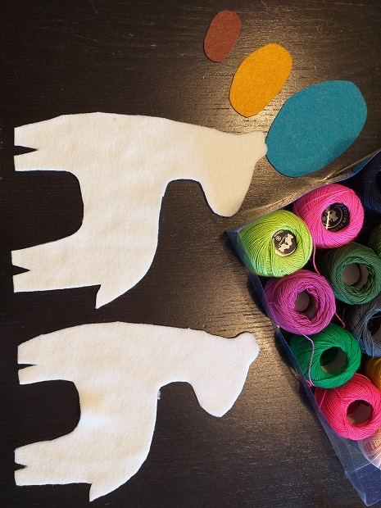
Materiał, z którego będziemy wycinać zwierzaki (filc lub polar) składamy podwójnie, układamy szablon, przypinamy szpilkami
i wycinamy. Na model królika wybrałam kolor biały, natomiast model lamy będzie koloru ecru. Elementy dekoracyjne wykonam
z kolorowego materiału.

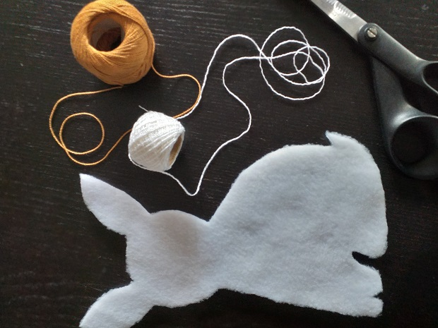
Wybieramy:
- kolor nitki , ja filcowe zwierzaki szyję kordonkiem,
- igłę z dużym oczkiem (w pasmanterii dostępne są „igły do szycia kordonkiem”).
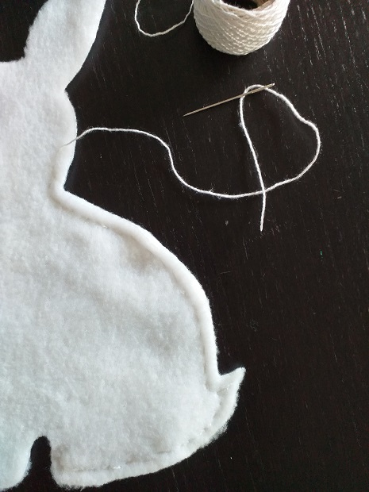
Zaczynamy szycie:
- składamy dwie warstwy wybranego modelu,
- zszywamy brzeg ściegiem „za igłą”, który mocno i stabilnie połączy materiał.
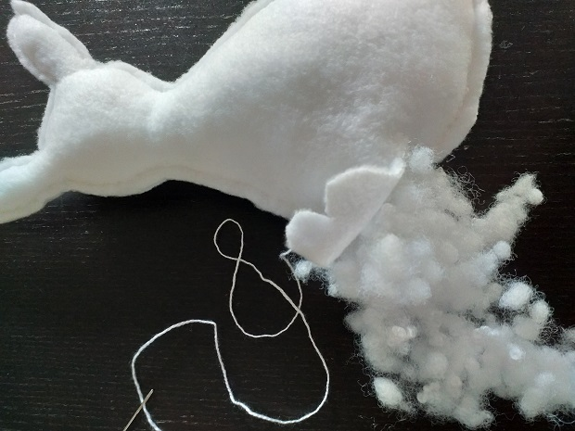
Wypełniamy:
- szyjąc maskotkę nie zapominamy o pozostawieniu otworu do włożenia sztucznego puchu,
- po wypełnieniu środka puchem, zaszywamy otwór w maskotce.
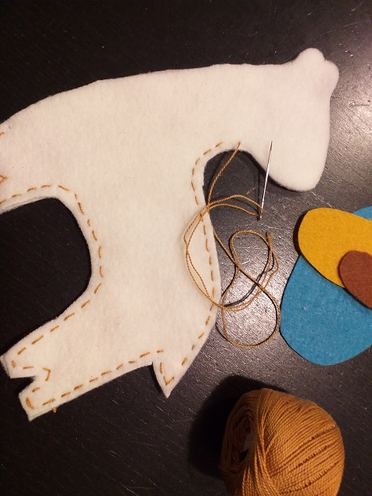

Te same czynności powtarzamy szyjąc lamę.
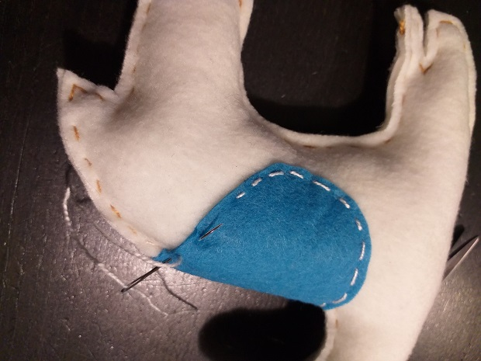

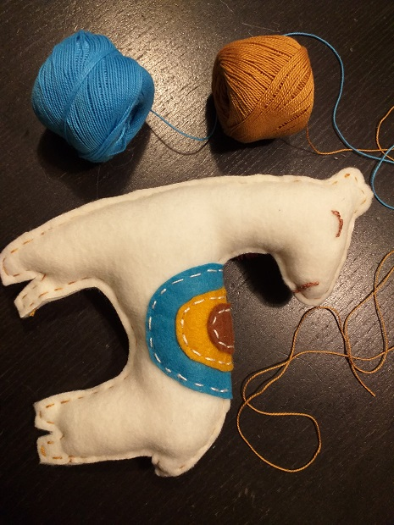

Tym samym ściegiem - „za igłą” doszywamy elementy ozdobne.
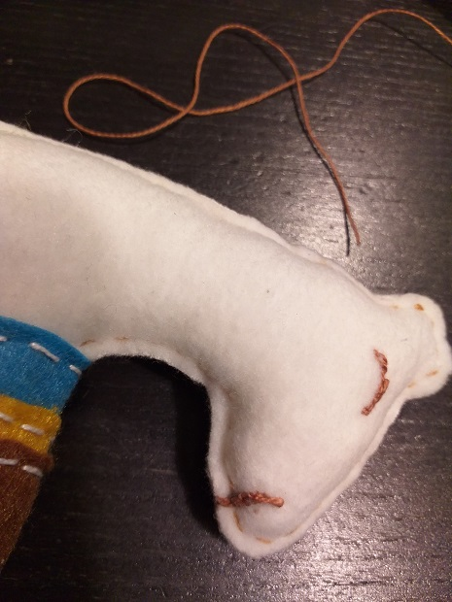
Teraz przystępujemy do wyszywania.

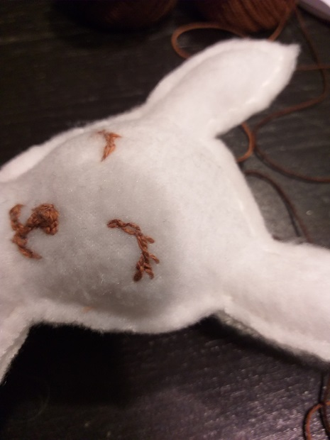

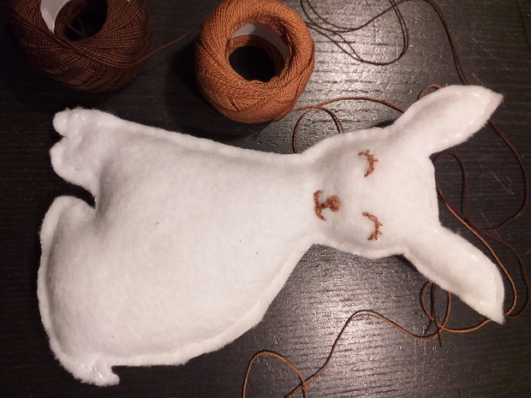
Oczy, nosek i uśmiech
wyszywamy ściegiem łańcuszkowym. Króliczkowi wyszyłam również rzęsy.

Dla zainteresowanych podaję link, gdzie można zapoznać się
z podstawowymi ściegami ręcznymi:
- http://nitkomaniacy.pl/2020/08/10/podstawowe-sciegi-reczne-film/
(dostęp:23.10.2020r).
oraz link do poznania ściegów hafciarskich:
- http://nitkomaniacy.pl/2020/09/25/podstawowe-sciegi-hafciarskie/
(dostęp: 23.10.2020r).

A oto efekt pracy
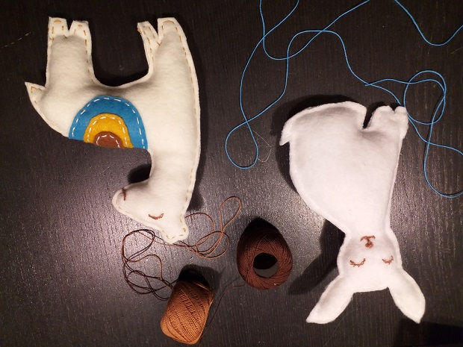Zwierzaki gotowe.
Karta pracy rozwija kompetencje:
- świadomość i ekspresja kulturowa,
- umiejętność uczenia się,
- kompetencje informatyczne.
Opracowanie: Mariola Wierzejska-Murawiak.

